线性代数参考题五
- 填空题 (每小题3分，满分30分)
1. 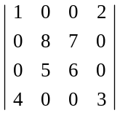=
- 已知α= (0, -1 , 2)^{T} , β=(0, -1 , 1)^{T} , 且A =αβ^{T} , 则A⁴ =
- 设A、B为4阶方阵，且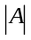=2，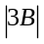=81，则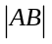=
- 设3阶方阵A的非零特征值为5，-3，则=
- 与向量组α₁= (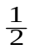,,,)^{T} , α₂= (,, -, -)^{T} , α₃= (, -,,
-)^{T} ,都正交的单位向量α₄=
- A是3×4矩阵，其秩rank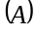=2, B=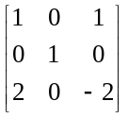, 则rank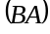= _____
- 设β₁、β₂是非齐次方程组Ax=b的两个不同的解，α是对应的齐次方程组的基础解系，则用β₁ ,β₂ ,α表示Ax=b的通解为
- 向量组α₁= (1, 1 , 1)^{T} , α₂= (1, 2 ,4)^{T} , α₃= (1, a , a²)^{T} 线性无关的充要条件为a≠ 且a≠ 。
- 设可逆方阵A的特征值为λ，则kA⁻¹的特征值为 。
- f(x₁, x₂, x₃)= x₁²+ax₂²+2x₃²-2x₁x₂为正定二次型，则a的取值范围为
二.（10分）计算n阶行列式
D_{n} = 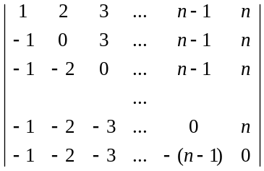
三'（8分）设A、B为3阶矩阵，且A²B = A + B – E ，
其中A =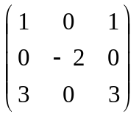，E为3阶单位矩阵，求矩阵B。
四.（8分）确定a、b的值，使矩阵 A=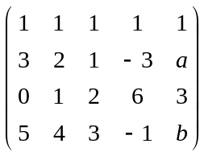的秩为2。
五.（10分）设α₁= (1, 0, 2, 1)^{T} , α₂= (1, 2, 0, 1)^{T} , α₃= (2, 1, 3, 0)^{T} , α₄= (2, 5, -1, 4)^{T} ,
求此向量组的秩及一个极大无关组。
- （8分）设α₁ ,α₂ , … ,α_{n} ,α_{n+1}线性相关，而其中任意 n个向量均线性无关，
证明:必存在（n+1）个全不为零的数k₁ ,k₂ ,…, k_{n} ,k_{n+1}使得
k₁α₁ + k₂α₂ + … + k_{n}α_{n} + k_{n+1}α_{n+1} = 0
七、（10分）设齐次方程组
a₁₁x₁ + a₁₂x₂ + … + a_{1n}x_{n} = 0 ,
a₂₁x₁ + a₂₂x₂ + … + a_{2n}x_{n} = 0 ,
… …
a_{n1}x₁ + a_{n2}x₂ + … + a_{nn}x_{n} = 0 ,

的系数行列式=0，A的某一元素a_{kj}的代数余子式A_{kj}≠0，
证明: x = (A_{k1} , A_{k2} , … , A_{kn})^{T}为此方程组的一个基础解系。

八、（16分）求正交矩阵P，将二次型化为标准形并写出此标准形。

f(x₁, x₂, x₃) = -x₁²-x₂²-x₃²+4x₁x₂+4x₁x₃-4x₂x₃

